NHỮNG NGÀY THÁNG 5 BẬN RỘN - VUI MỪNG CHÀO ĐÓN CÁC EM HỌC SINH 5 TUỔI TRƯỜNG MẦM NON XUÂN TIẾN VỀ THAM QUAN TRẢI NGHIỆM TẠI TRƯỜNG

Sáng ngày 16 tháng 5 năm 2024, Trường tiểu học Xuân Tiến hân hoan chào đón các Cô giáo và 235 em học sinh lớp 5 tuổi cùng BGH trường Mầm non Xuân Tiến về tham quan trường.
Đây là một trong những hoạt động trải nghiệm ngoại khóa trong chương trình chăm sóc, giáo dục trẻ của trường mầm non. Thông qua buổi trải nghiệm sẽ tạo cho trẻ không khí vui tươi, phấn khởi và hào hứng, giúp trẻ chuẩn bị tâm thế sẵn sàng khi tạm biệt trường Mầm non và bước vào trường Tiểu học. Với mục đích giúp các con làm quen dần với môi trường học tập mới, mong muốn giúp cho các con mạnh dạn, tự tin, nhanh chóng hòa nhập và sẵn sàng cho cuộc hành trình tìm tri thức mới.
Tại buổi trải nghiệm các em học sinh lớp 5 tuổi rất vui vẻ, hào hứng và phấn khởi khi được giao lưu với các anh chị lớp 1; được tham quan các phòng học và phòng chức năng của nhà trường. Có lẽ các em sẽ rất háo hức, mong muốn mình sớm trở thành học sinh của trường; được vào học tập ở môi trường mới – đẹp như thế. Nhìn gương mặt ngây thơ, đáng yêu nhưng cũng đầy sự tò mò, khám phá của các em khiến các anh chị lớp trên cũng như thầy cô giáo thêm yêu thương và muốn đồng hành cùng các em trong thời gian tới.
Kết thúc buổi trải nghiệm là những lời chúc mừng kèm theo lời hứa hẹn trao gửi của hai cô giáo Hiệu trưởng đại diện cho trường MN và trường TH. Hi vọng, với mục tiêu của ngành GD nói chung và của xã Xuân Tiến nói riêng các em học sinh sẽ sớm được chào đón và được GD tốt nhất tại các ngôi trường trên quê hương giàu đẹp của mình.
Sau đây là một số hình ảnh đáng ghi nhớ của các em tại buổi trải nghiệm:
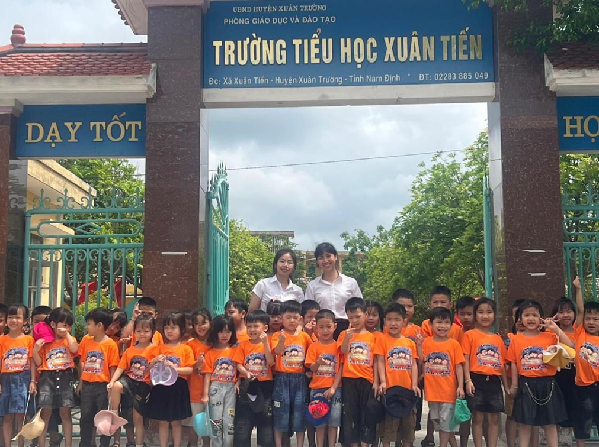

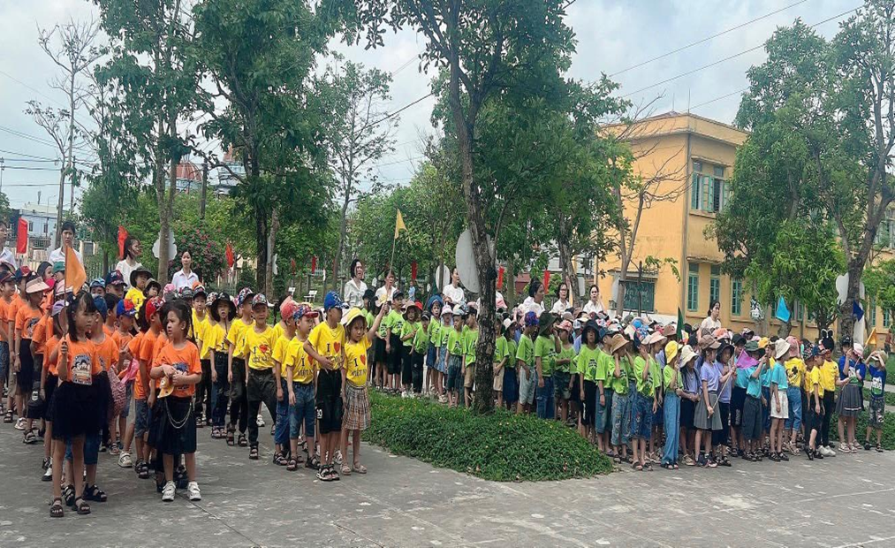
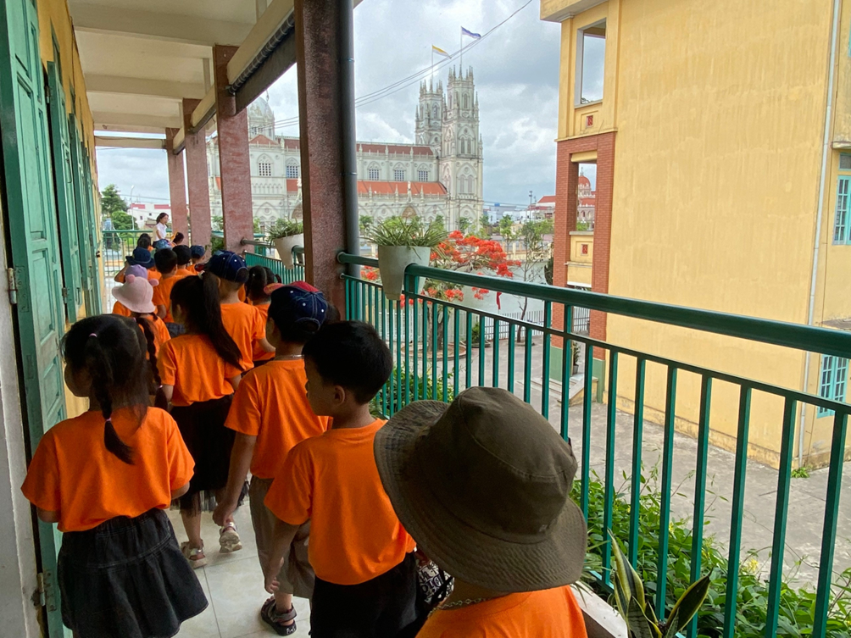
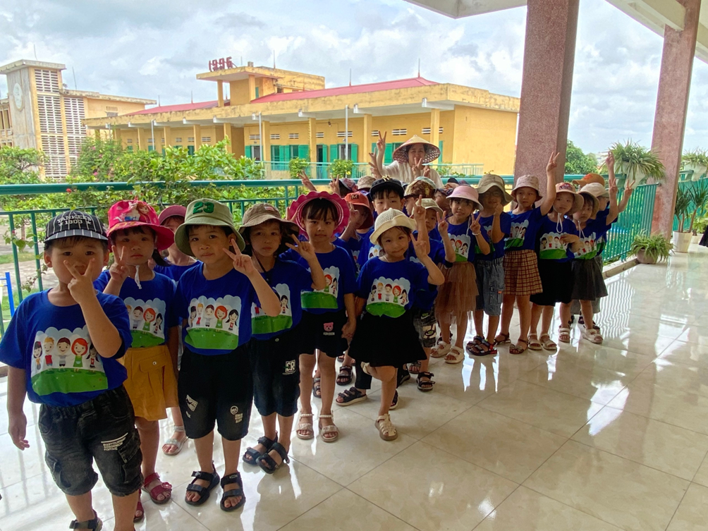
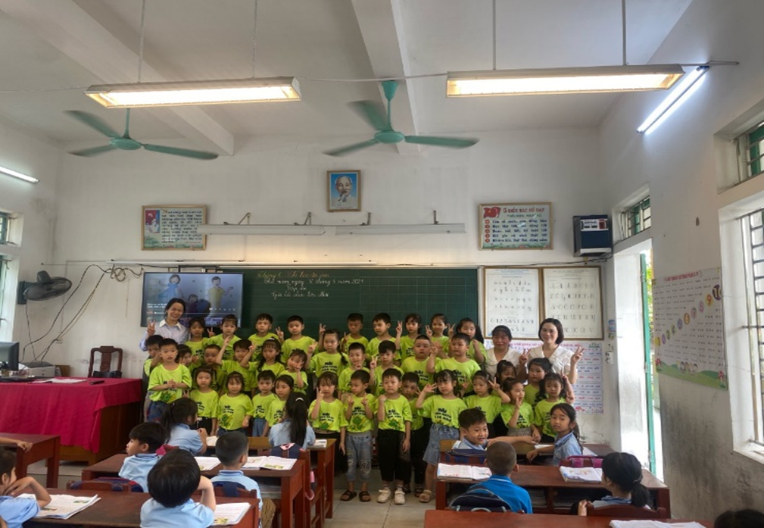
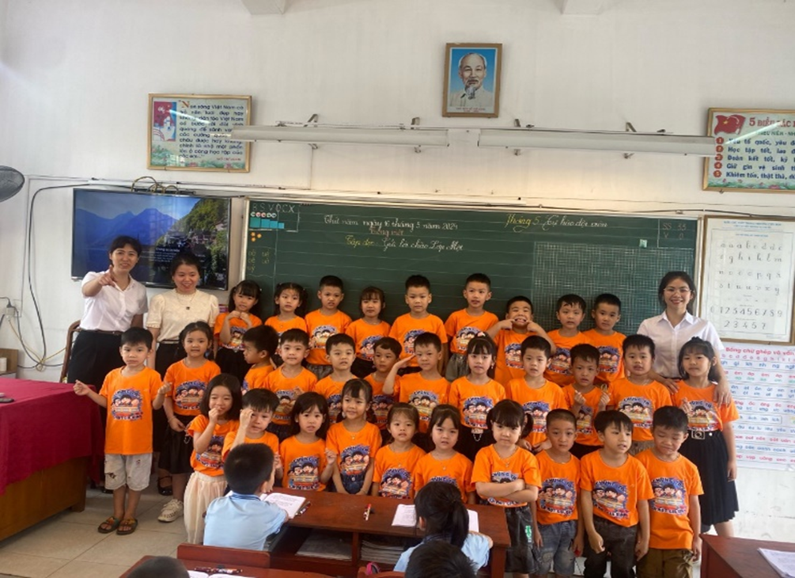
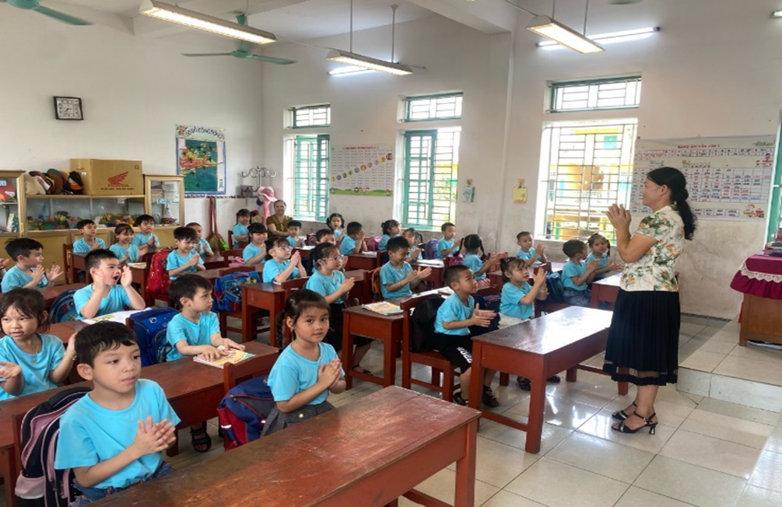
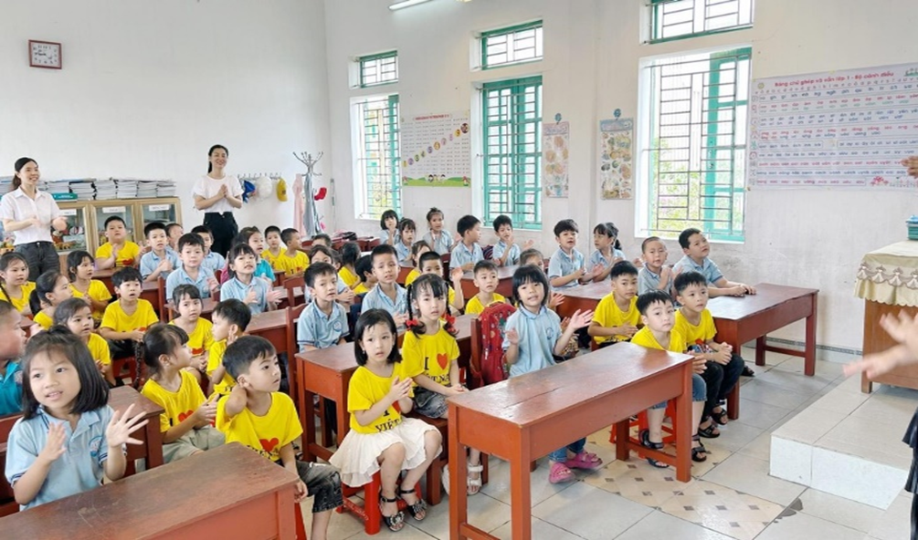
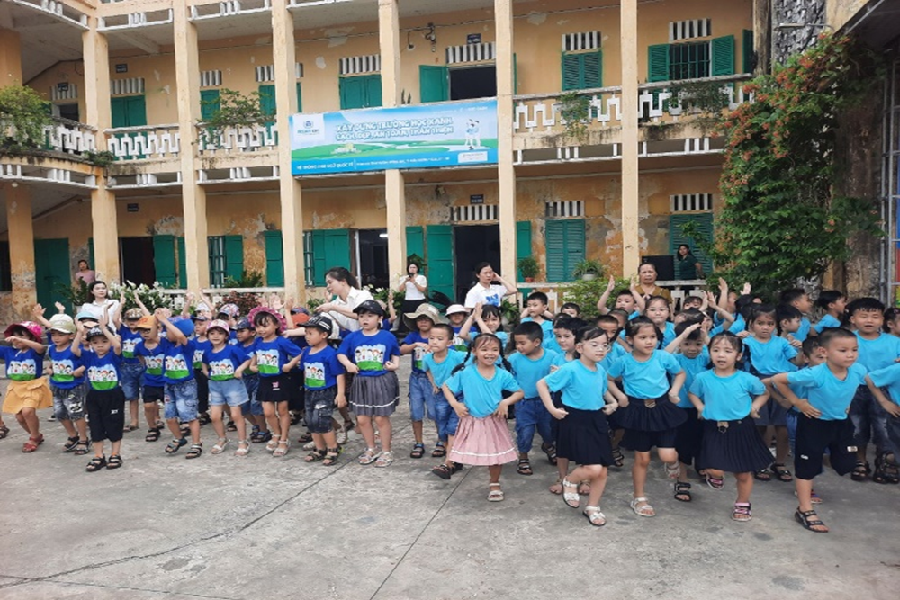
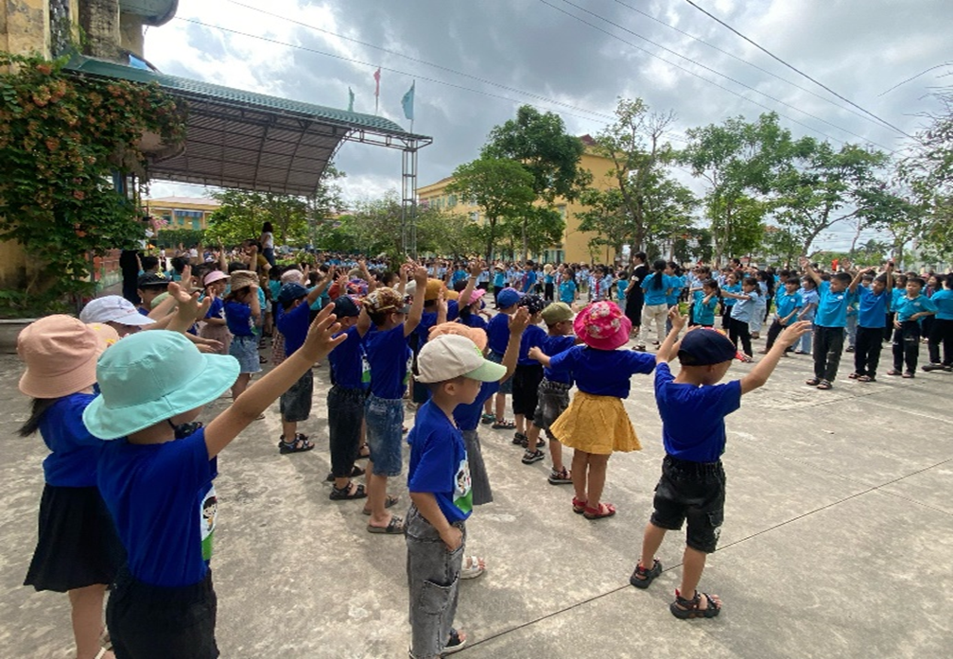
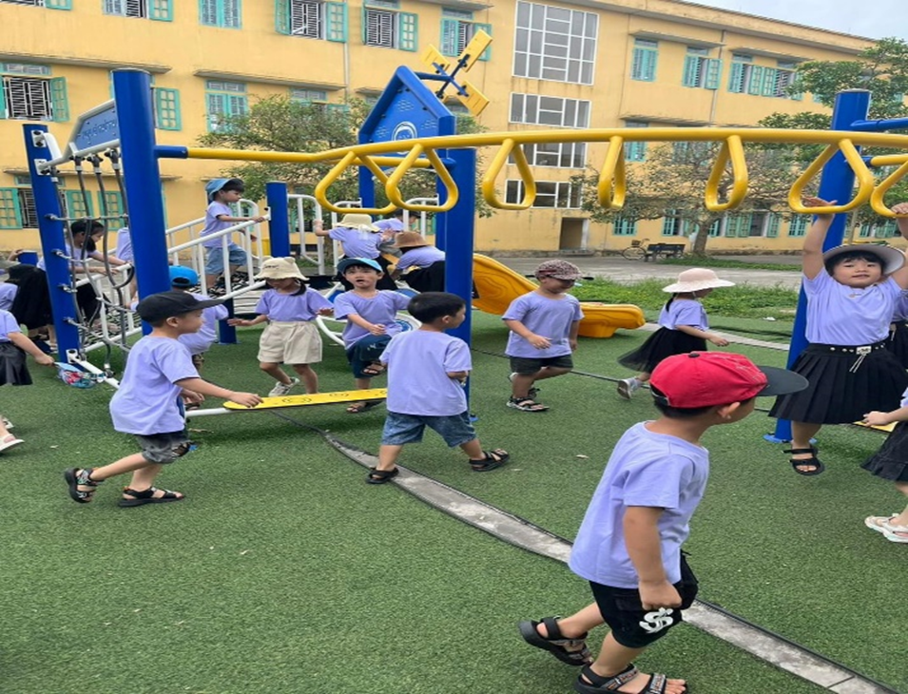
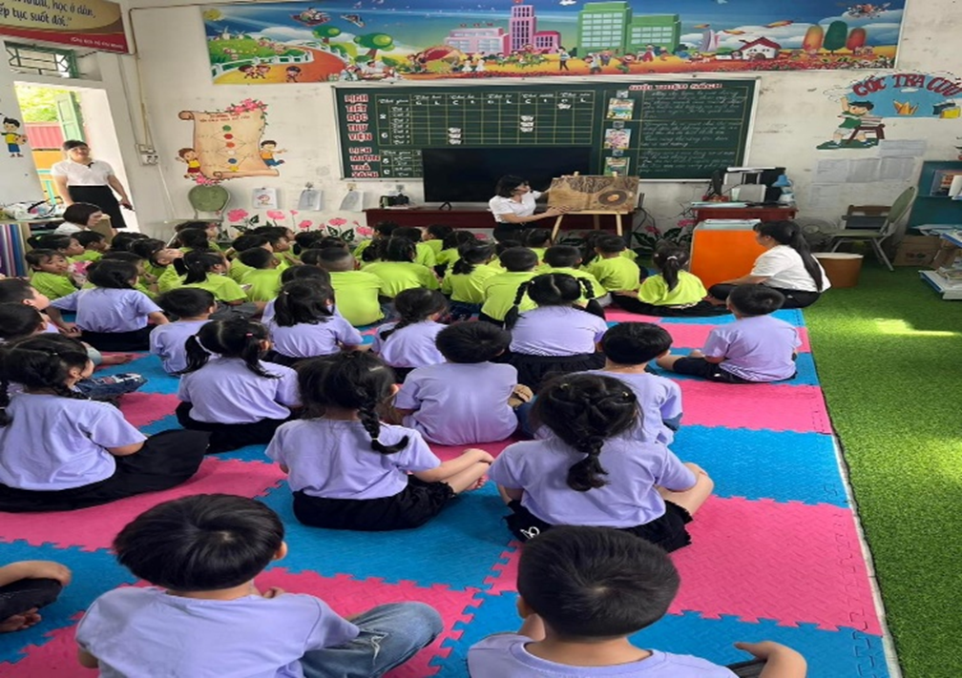
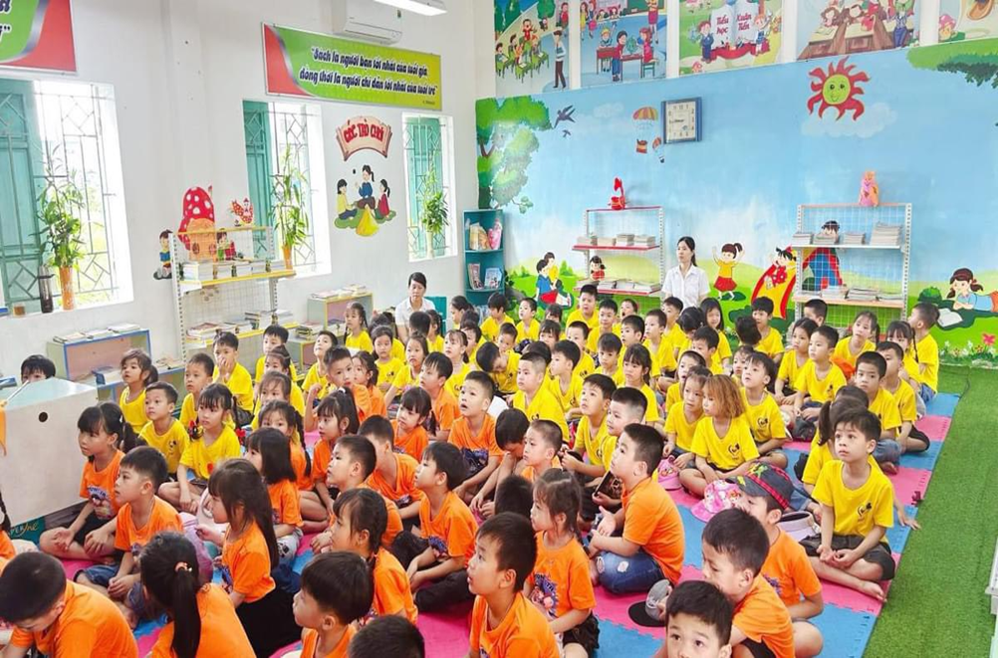
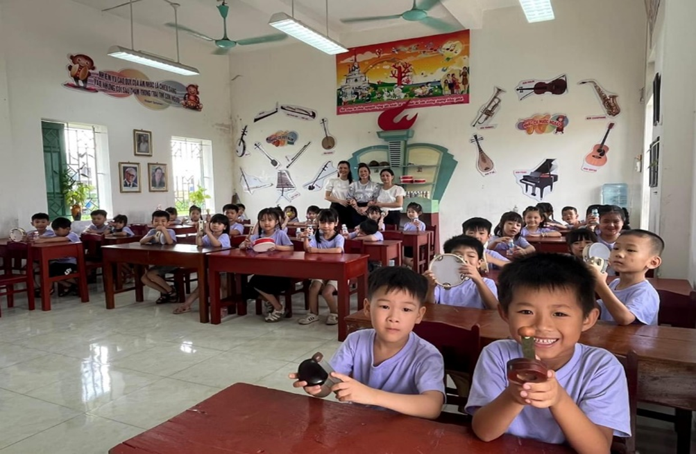
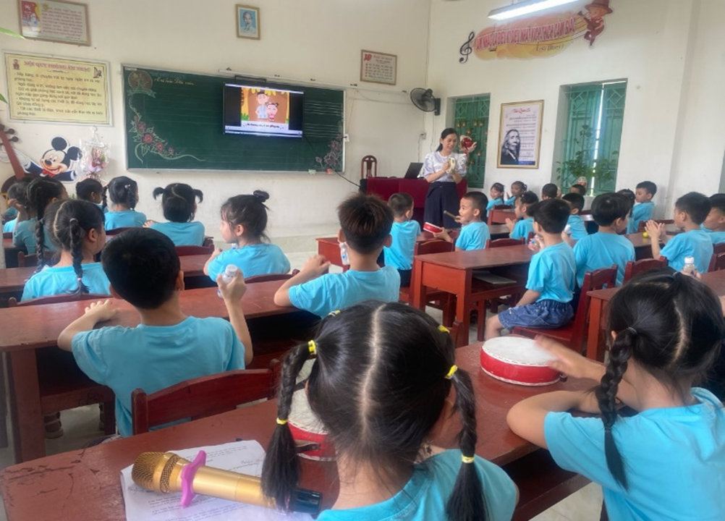
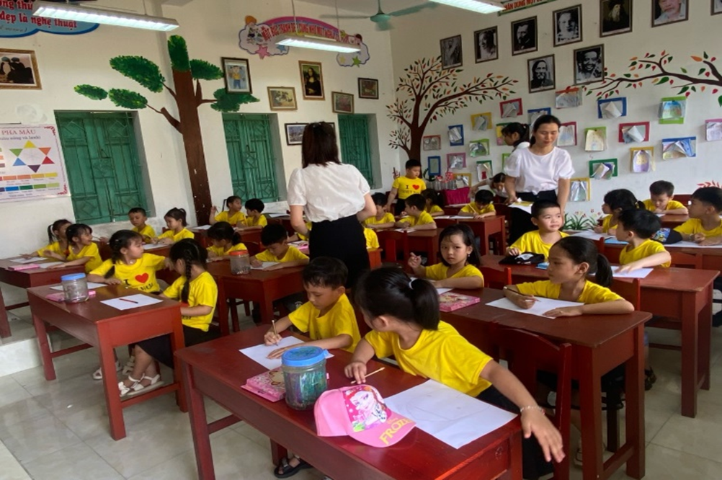
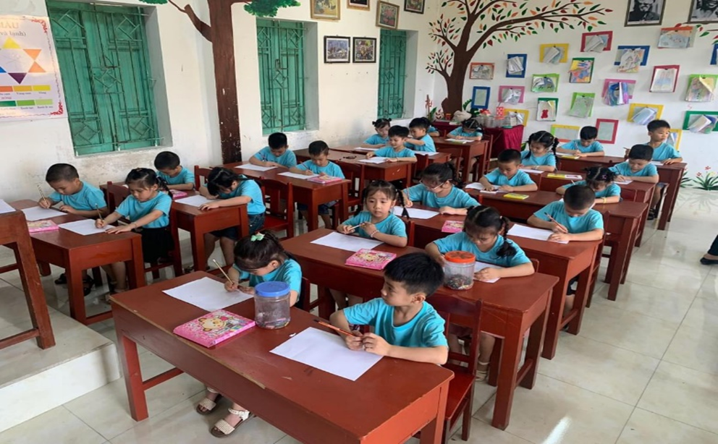
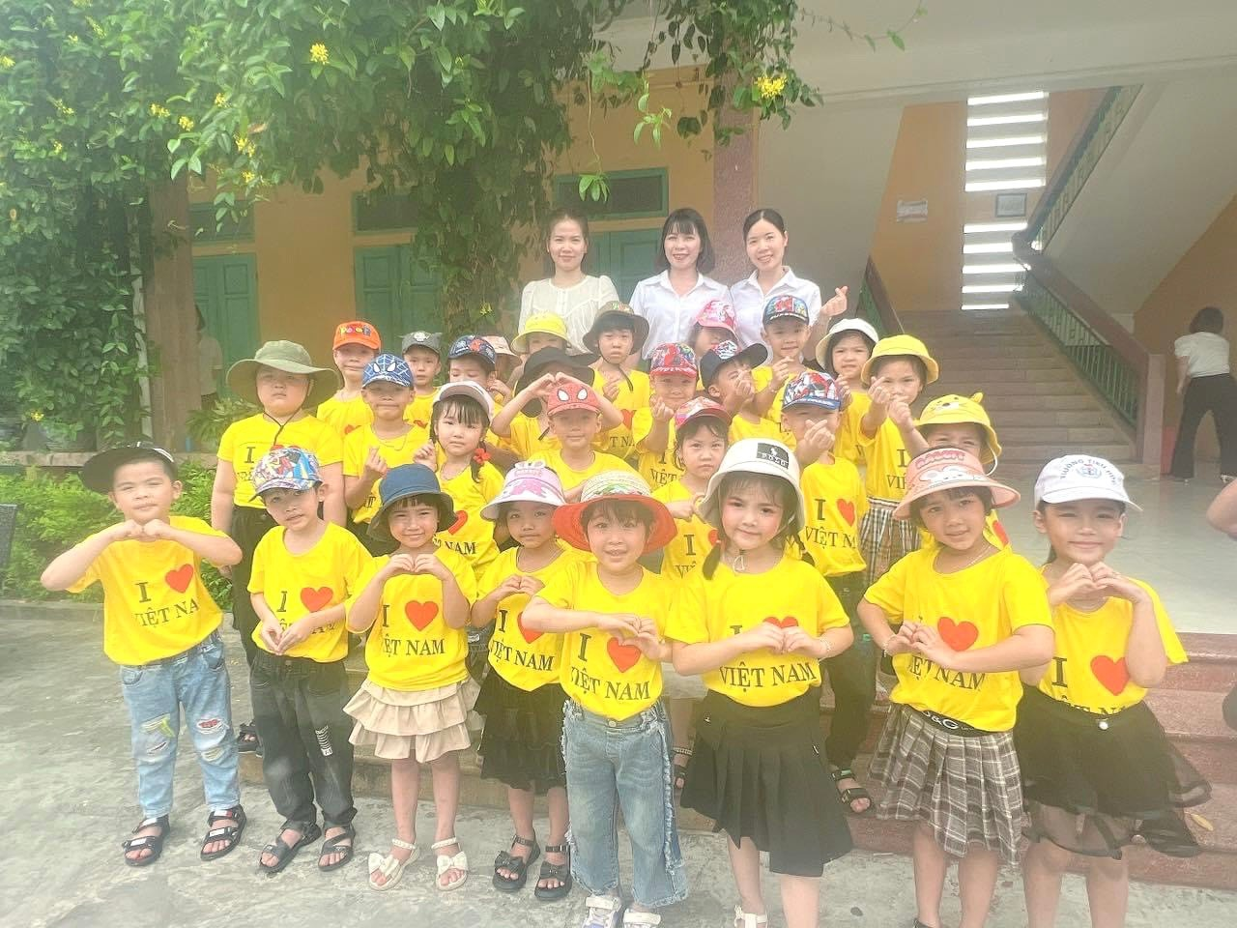
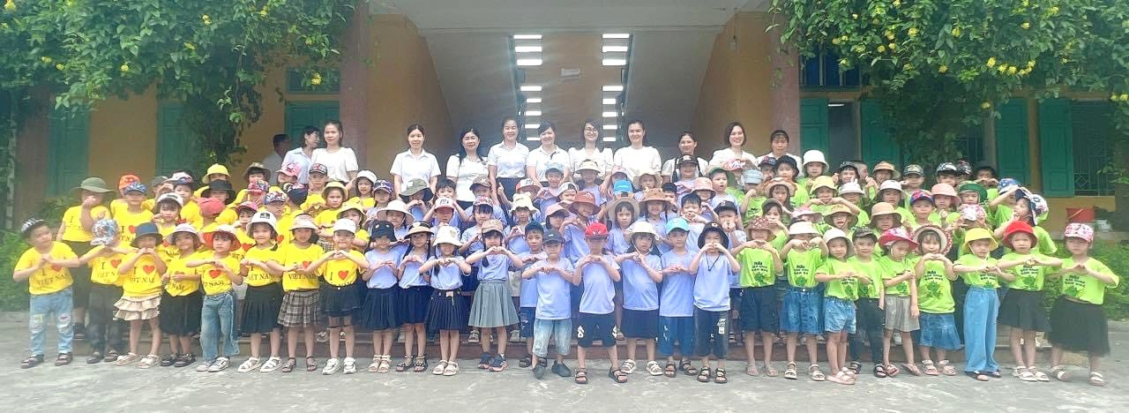
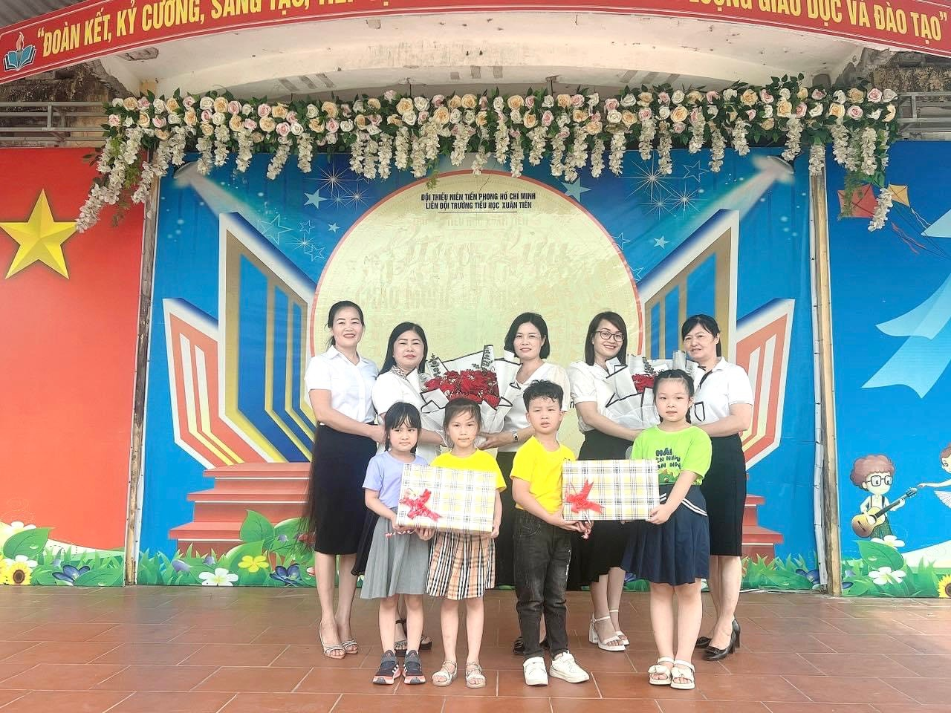
Ban BT và TT Trường TH Xuân Tiến./.
(Nguồn: Cô giáo Mai Thị Phương Chín)

